МБОУ «Темниковская средняя общеобразовательная школа имени Героя Советского Союза А.И. Семикова»

Внеклассное мероприятие.

Когда семья вместе,
так и душа на месте.

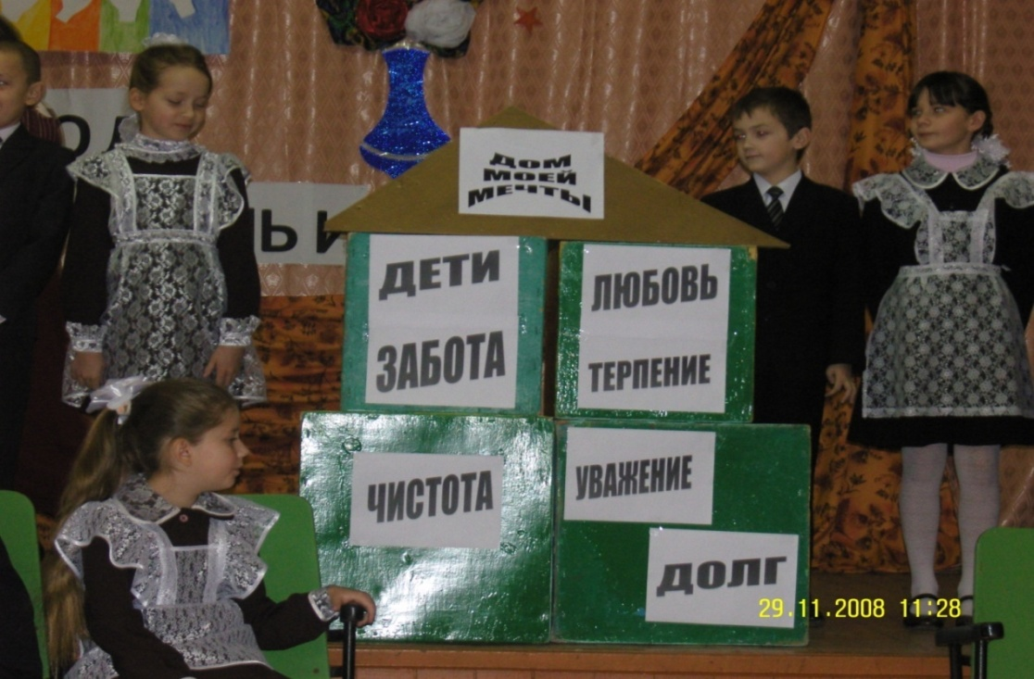

Сегодня мы поговорим про самых дорогих для нас людей. Про тех, кто несмотря ни на что готов прийти к нам на помощь, про тех, кто любит нас больше всего на свете, про тех, кто заботится о нашем здоровье и кому мы обязаны жизнью. Мы поговорим о семье, о некоторых слагаемых семейного счастья и благополучия.

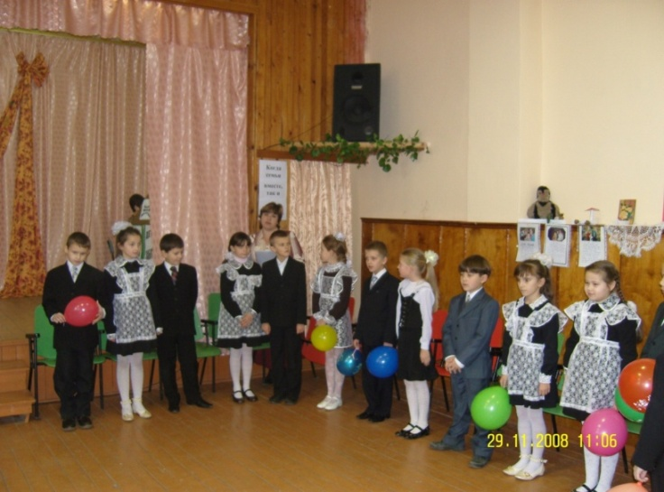

Каждый человек всю свою жизнь проводит в семье: сначала – в родительской, потом – в своей, затем, возможно, в семье своих детей. Мы редко задумываемся над значением привычных слов: «Мы – семья». Но ведь мир на земле, мир в стране начинается с мира в семье. Семья – это школа любви взрослых и детей. В семье люди становятся личностями, особенными и неповторимыми…

Как появилось слово семья?
Когда-то о нем не слыхала земля,
Но Еве сказал перед свадьбой Адам:
- Сейчас я тебе семь вопросов задам.
Кто деток родит мне, богиня моя?
И Ева тихонько ответила : «Я».
-Кто их воспитает, царица моя?
И Ева покорно ответила: «Я».
-Кто пищу сготовит, о, радость моя?
И Ева все так же ответила: «Я».
Кто платье сошьет, постирает белье,
Меня приласкает, украсит жилье?
Ответь на вопросы, подруга моя.
На все это Ева ответила: «Я».
Сказала она знаменитых семь я –
Вот так на земле появилась семья.

Если заглянуть в словарь Даля, то там определение семьи звучит так: «Это совокупность близких родственников, живущих вместе». Что же такое «счастливая семья»?

1 ученик. Семья – самое главное в жизни каждого из нас. Семья – это близкие и родные люди, те, кого мы любим, с кого берем пример, о ком заботимся, кому желаем добра и счастья. Именно в семье мы учимся любви, ответственности, заботе и уважения.
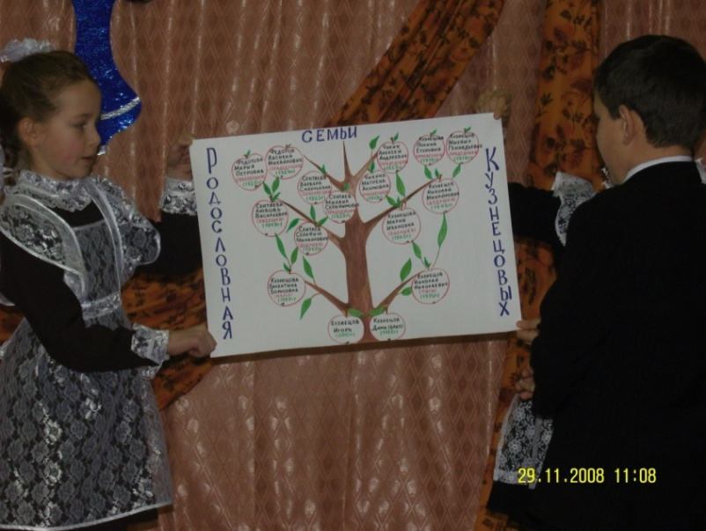

2 ученик. В семейном кругу мы с вами растем,
Основа основ – родительский дом.
В семейном кругу все корни твои,
И в жизнь ты входил из семьи.

3 ученик. Счастливая семья – это когда все вместе собираемся по вечерам и рассказываем о том, как провели день. Когда в доме тепло и уютно. Когда никто не кричит и не включает телевизор на всю громкость. Когда все друг о друге заботятся.

О семье сложено много пословиц и поговорок. Давайте вспомним некоторые из них.

Семья в куче не страшна туча.
Дети – не в тягость, а в радость.
Дом вести не рукавом трясти.
Не нужен клад, когда в семье лад.
Когда семья вместе, так и душа на месте.

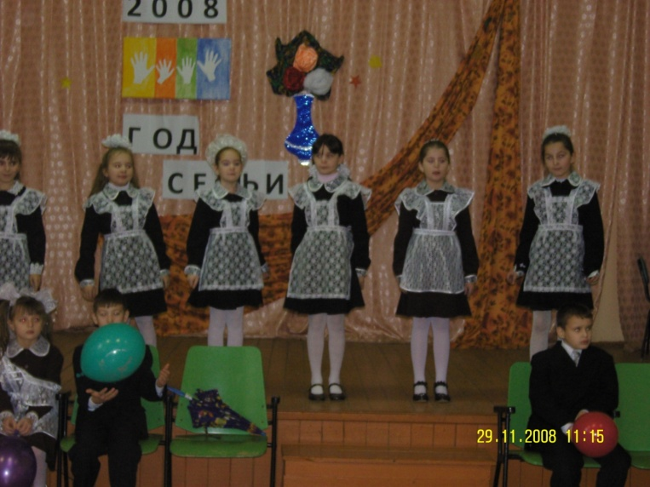

А наш класс можно назвать семьей?

А еще моя семья –
Класс! Ведь это ясно же!
А учительница наша –
Это «мама классная»!

Стихотворение «Не умею быть один»

Не умею быть один!
Не желаю быть один!
Много есть на то причин:
Хором ты споешь один?
Строем ты пройдешь один?
Поглядим!

Очень грустно одному
Даже веселиться,
И невкусно одному
Есть две груши. Потому,
Потому что, потому
Не с кем поделиться…

Легко бежать на горку,
Нести домой пятерку.
Не за себя я вовсе рад –
Порадуется мама,
Порадуется папа,
Порадуется брат…

Я от дождя укрыться мог,
Но, как и все друзья, промок.
Зато сушиться – вместе!
Зато смеяться – вместе!
Нам вместе – лет за двести.

А если друг на друга встать,
До неба можем мы достать!
А вместе крикнем в тишине,
То нас услышат на луне.

О чем же хотели рассказать ребята?
(О жизни в коллективе)

- А когда в коллективе жить хорошо?
- Что для этого нужно?

Ученик:
Умению общаться с людьми необходимо учиться с детства, в своей семье, в школе.

Ученик:
Нужно всегда помнить, что человек живет только один раз на Земле, поэтому нужно каждый день творить добро для, родных, близких, друзей, для всех кто окружает тебя.

- Очень важно, чтобы в нашем школьном доме царила доброжелательная атмосфера. Хочется, чтобы каждому здесь было хорошо. Мы хотим видеть вас здоровыми, веселыми, воспитанными, образованными. Добрые дети – дому венец, худые дети – дому конец!
Видите, ребята, как много зависит от вас. Постарайтесь же овладеть наукой «Как не обижать своих родных». К сожалению, ее не преподают в школе, но этому можно научиться самому, если только очень захотеть. Чтобы ваши мамы и папы, бабушки и дедушки, братья и сестры были счастливы, сегодня, когда придете домой, не забудьте их обнять и сказать, что вы их очень любите.

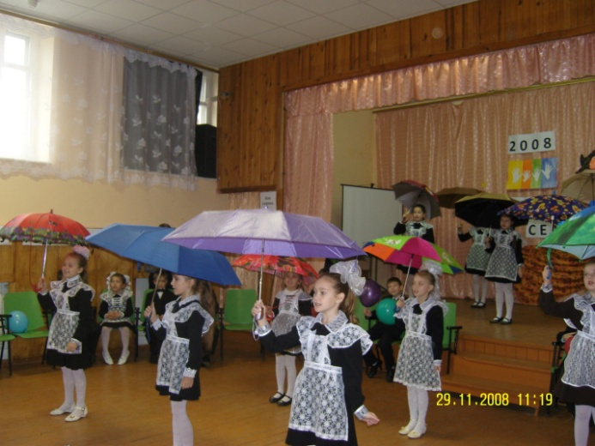

Что такое счастье?
Это очень просто:
Это когда люди
Зажигают звезды,
Это, когда в мире
От тебя теплее,
Это значит все мы-
Внуки Прометея.

1 ученик. Что такое счастье?
2 ученик. С правдой быть в ладу, малого и старого защитить в беду.
3 ученик. Первым в каждом деле подавать пример.
4 ученик. Брать при штурме цели точный глазомер.
5 ученик. Что такое счастье?
6 ученик. Строить день- деньской, чтоб остаться долго в памяти людской.
7 ученик. Мирно жить с соседом.
8 ученик. Презирать скандал.
9 ученик. Накормить обедом, кто в пути устал.
10 ученик. Что такое счастье?
11 ученик. Молодым умом постигать науки на пути земном.
12 ученик. Верить в человечность.
13 ученик. Коль придет беда, чуткость и сердечность проявлять всегда.

Песня «Мы желаем счастья вам»

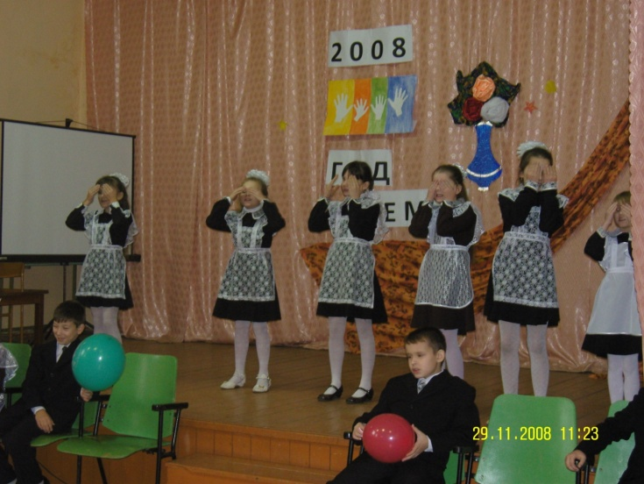

( В класс вбегает Домовенок)

-Что такое? Ты кто такой?

Домовенок. Я? Я – Домовенок!

Учитель. Домовенок?

Домовенок. Ну да. Я живу в этом доме и оберегаю его. Вот только сейчас я оказался один. Я ищу дом, где бы мне можно было поселиться.

Учитель: В таком случае, мы с ребятами можем тебе помочь, ведь мы сегодня собрались здесь, чтобы создать в школе общий дом!

Домовенок. Я согласен с тобой.

У каждого дома (и то непременно)
Должны быть и крыша, и окна, и стены,
Должно быть уютно, тепло и светло,
Но главное – в доме должно быть добро.

Домовенок. К добру прилагается и пониманье,
И к мудрым советам, ребята, вниманье.

Учитель. В фундамент заложим мы крепкую дружбу,
Чтоб строился дом и стоял бы, как нужно.

Домовенок. Кирпичик труда, красоты и таланта –
И жизнь на события станет богата!

Учитель. На место поставим улыбки-оконца,
И в доме у нас яркий свет разольется.

Домовенок. Скрепим кирпичи мы терпенья цементом-
И можно спокойно жить в домике этом.

Учитель. И будет у каждого место, где ждут,
Где встретят с любовью, простят и поймут.
- Ребята, вы не задумывались, почему так говорят: «Мой дом – моя крепость»?
У человека должен быть дом, и не просто крыша над головой, а место, где его любят и ждут, понимают, принимают таким, каков он есть, место, где человеку тепло и уютно.

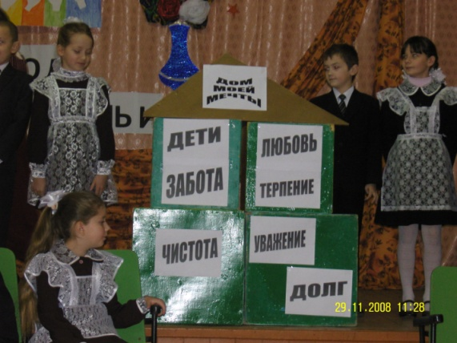

- Пусть наша школьная семья превратится в строительную бригаду и построит «Дом своей мечты». (Дети строят дом из кубиков под музыку «Под крышей дома своего».)
Благодарим всех строителей. Дом у вас оказался прекрасным.

Учитель.
- Вы построили дом, давайте зажжем в нем свет любви. Назовите семь слагаемых, на которых строится семейное счастье.
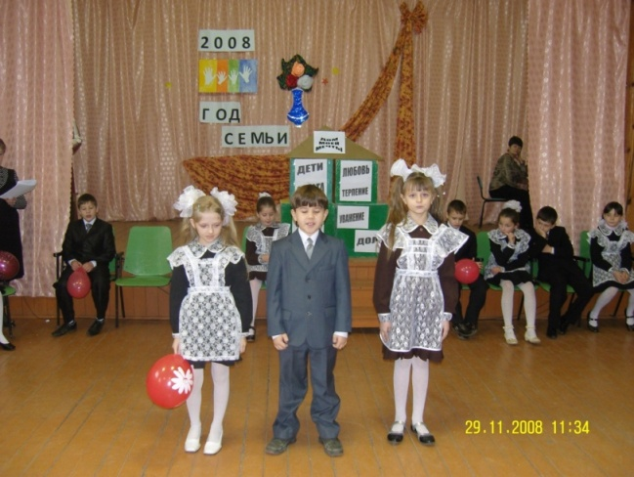

1 ученик. Что значит для меня моя семья?
Конечно, счастье и уют домашний,
Семь правил обязательных храня,
Лишь только семь, но очень – очень важных.

2 ученик. Во- первых,- это главное – любовь.
Всем сердцем и душою всей, и разумом.
Не просто, чтоб бурлила страстью кровь,
А трепетно, и каждый день по – разному.

3 ученик. Второе – дети. Что за дом без них?
Пустыня без колодца – не напиться.
А дети – это жизнь, это родник.
И продолженье рода. Пусть струится!

4ученик. Потом – забота. Лишь она одна
Очаг семейный сбережет от ветра.
Старайся, чтоб с улыбкою весна
Была всегда с тобою, а не где-то.

5 ученик. Четвертое – терпение. Оно
Поможет пережить невзгоды, беды
И отогреет солнышко окно,
Что инеем заледенело белым.

6 ученик. А пятое – ответственность и долг
В фундаменте семейном веский камень.
Они помогут защитить любовь,
От ветра уберечь душевный пламень.

7 ученик. Шестое – уваженье. Только с ним
Приобретешь успех, признанье общее,
Всегда считаясь с мнением других,
Научишь, чтоб с твоим считались собственным.

8 ученик. И, наконец, седьмое – чистота,
Везде – в дому, в душе твоей и помыслах
Вот так мы представляем свой очаг,
Где мы любимы, счастливы мы полностью.

Учитель.
Проблемы уходят и приходят, меняются времена, меняются люди, меняются президенты, правительства и цены. Неизменными остаются лишь вечные ценности – семья, взаимопонимание, чувства, любовь. Когда по-настоящему любишь, то хочется буквально все делать для любимых: достать с неба звезду, идти на край света.

- Ребята, а без чего жизнь в доме не будет дружной и счастливой?

Ученик. Сила семьи – в совместных делах и интересах. В семье, в которой присутствует взаимопонимание и каждый выполняет свои обязанности, всегда царит здоровая атмосфера.

Ученик. Очень важно, чтобы каждое утро в семье начиналось с хорошего настроения. Даже если на жизненном пути вам повстречаются трудности, - верьте, что семья справится с ними.

Ученик. Давайте вырабатывать привычку каждый день улыбаться друг другу. Ведь улыбка – это не только хорошее настроение, но и добрые слова. Так мы дарим друг другу здоровье и радость.

Песня «Улыбка»

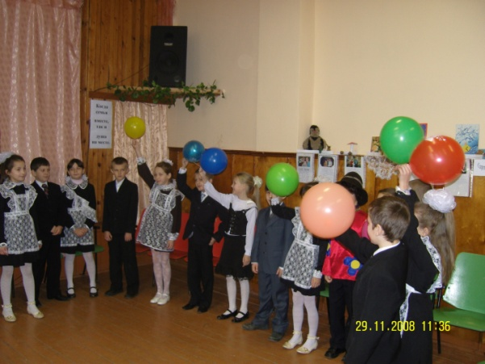
Учитель.
Семья - это общечеловеческая ценность, именно в ней формируются взаимоотношения детей и родителей. И только тепло наших душ поможет создать дом мечты для семьи, где все будут жить счастливо. Давайте помнить о том, что все – и взрослые, и дети – хотят жить в мире красоты, фантазии и творчества. Какова наша семья, таковы наши дети, таким будет наше будущее.

Ученик. Семья – это то, что мы делим на всех,
Всем понемножку: и слезы, и смех,
Взлет и падение, радость, печаль,
Дружбу и ссоры, молчанья печать.

Ученик. Семья – это то, что с тобою всегда.
Пусть мчатся секунды, недели, года.
Но стены родные, отчий твой дом –
Сердце навеки останется в нем!

Учитель. Если в доме царит взаимопонимание, доверие, тепло и уют, - это настоящее счастье! Я верю, что у вас именно такие семьи.

Ученик. Любите друг друга искренним сердцем,
Любите друг друга открытой душой,
Чтоб не было места, где злобе пригреться,
Чтоб в сердце пришел долгожданный покой.

Ученик. Каждый день в ожидании встречи
Я спешу к себе домой,
Чтобы прожить этот вечер
Вместе с моей семьей.
Здесь всегда мне будут рады,
Здесь меня ждут друзья,
Снова мы вместе, и слов не надо,
Ведь это моя награда,
Это – моя семья.
Звучит «Песенка мамонтенка»

